MASSIMO IOSA GHINI
WORKS

MOSTRA MONOGRAFICA
Dal 23 Settembre al 19 Ottobre 2014
MAMbo - Museo d'Arte Moderna di Bologna

Il MAMbo - Museo d'Arte Moderna di Bologna accoglierà dal 23 settembre al 19 ottobre 2014 una mostra monografica dedicata a Massimo Iosa Ghini, in un percorso che racconta il suo iter creativo.

L’esposizione ripercorrerà l’attività dell’architetto a partire dagli anni ‘80, anni degli esordi, fino ai lavori più recenti esponendo una ricca collezione di disegni, progetti di interni e di architettura, oggetti di design, illustrazioni e contributi audiovisivi: dai fumetti al Bolidismo, dall’adesione al gruppo Memphis alla conquista del mercato europeo e internazionale, fino alla consacrazione come uno dei più importanti architetti e designer del panorama internazionale.

Il percorso espositivo, diviso per aree tematiche, si apre con la sezione Disegnare, che analizza i suoi esordi quando, nel vivace fermento culturale bolognese dei primi anni Ottanta, caratterizzato, tra gli altri, dalla nascita dell’università delle arti e comunicazione di Umberto Eco, partecipa attivamente alla creazione di una nuova visione dell’integrazione dell’immagine, tra illustrazione, moda, comunicazione e fumetto.
In mostra saranno esposti alcuni dei suoi disegni realizzati per Frigidaire, Alter Linus, Vanity Fashion Magazine con modelli per Ferré e Krizia ed illustrazioni per WP Lavori in Corso.

La seconda sezione, Innovare, si focalizza sulle avanguardie del design con la fondazione del gruppo Bolidismo e la collaborazione con il gruppo Memphis attraverso l’esposizione degli oggetti-manifesto: la poltrona Numero Uno, vero simbolo di questa tendenza, la poltroncina Otello disegnata per Memphis, il divano Newtone e la collezione Dinamic per Moroso fino ad arrivare ad alcuni prodotti di design più recenti come quelli realizzati per Teuco e Snaidero, frutto della continua ricerca creativa.

Si potrà ammirare l’evoluzione internazionale nella terza sezione Parlare con il mondo, in cui si presentano oggetti concepiti per importanti aziende estere come IBM International Business Machines Corporation, BMW e Duravit in Germania, Silhouette Modellbrillen in Austria, Yamagiwa in Giappone, compresi alcuni progetti di interior per gli uffici di Capital Group a Mosca, la metropolitana di Hannover in Germania e CMC Group a Miami.

Nell’area Interpretare la quintessenza italiana è rappresentata l’italianità e la collaborazione con importanti gruppi internazionali quali Ferrari, Alitalia, Kiko, Iris Ceramica, main sponsor dell’evento, e tanti altri per i quali Iosa Ghini ha progettato spazi per il lavoro, l’intrattenimento, oltre al design di catene di negozi realizzate in tutto il mondo a partire dalla corporate identity per garantire alle aziende un’immediata riconoscibilità.

L’esposizione si chiude con la sezione Sostenibile ma bello, oggi in cui il tema della sostenibilità diventa preminente e coniugata alla capacità di innovazione tecnico stilistica del sistema produttivo italiano. Quest’area è dedicata in particolare a prodotti di illuminazione con tecnologia a LED a risparmio energetico. Inoltre sono illustrati recenti progetti di cui la sostenibilità ambientale è principio cardine quali le opere infrastrutturali del People Mover a Bologna, la sede del circolo del Ministero degli Affari Esteri, Museo Maserati, WP Lavori in Corso, Oikos che interpreta le esigenze progettuali dell’architetto con i suoi colori materici, ed alcuni prodotti di design come l’installazione South Face.

I contributi audiovisivi saranno di supporto a tutto il percorso della mostra con filmati d’epoca ma anche attraverso interviste a vari personaggi e artisti nel mondo del design.

Note Biografiche:

Massimo Iosa Ghini (Bologna, 1959) è architetto, laureato al Politecnico di Milano. Dal 1985 partecipa alle avanguardie del design italiano, per il gruppo Bolidismo di cui è fondatore, e fa parte del gruppo Memphis con Ettore Sottsass.

La propria evoluzione professionale si svolge nel design, nella progettazione di architetture commerciali e museali, progettazioni di aree e strutture dedicate al trasporto pubblico, nonché nel design di catene di negozi realizzate in tutto il mondo, sviluppando progetti per importanti gruppi internazionali come Ferrari, Capital Group, IBM Italia, CMC Group Miami, Seat Pagine Gialle, Alitalia e tanti altri.

I suoi progetti di design e architettura hanno ricevuto importanti menzioni quali quella per il Premio Compasso D’Oro ADI, e numerosi riconoscimenti tra cui il Good Design Award dal Chicago Athenaeum, il Red Dot Award e l’iF Product Design Award, Germania, il Roscoe Award negli U.S.A., il premio IAI AWARD Green Design Global Award e l’IAI Awards, Shanghai, China.

Nel 2013 la Triennale di Milano gli ha dedicato un’intera antologica ai suoi 30 anni di carriera professionale.

Bologna, 29 luglio 2014

MASSIMO IOSA GHINI
Bologna, MAMbo - Museo d'Arte Moderna di Bologna (via Don Minzoni, 14 - 40121 Bologna)
La mostra aprirà al pubblico il 23 Settembre e rimarrà aperta fino al 19 Ottobre 2014.

Orari
martedì, mercoledì e venerdì h 12.00 - 18.00
giovedì, sabato, domenica e festivi h 12.00 - 20.00
Chiuso il lunedì

Informazioni: www.iosaghini.it

Ufficio stampa
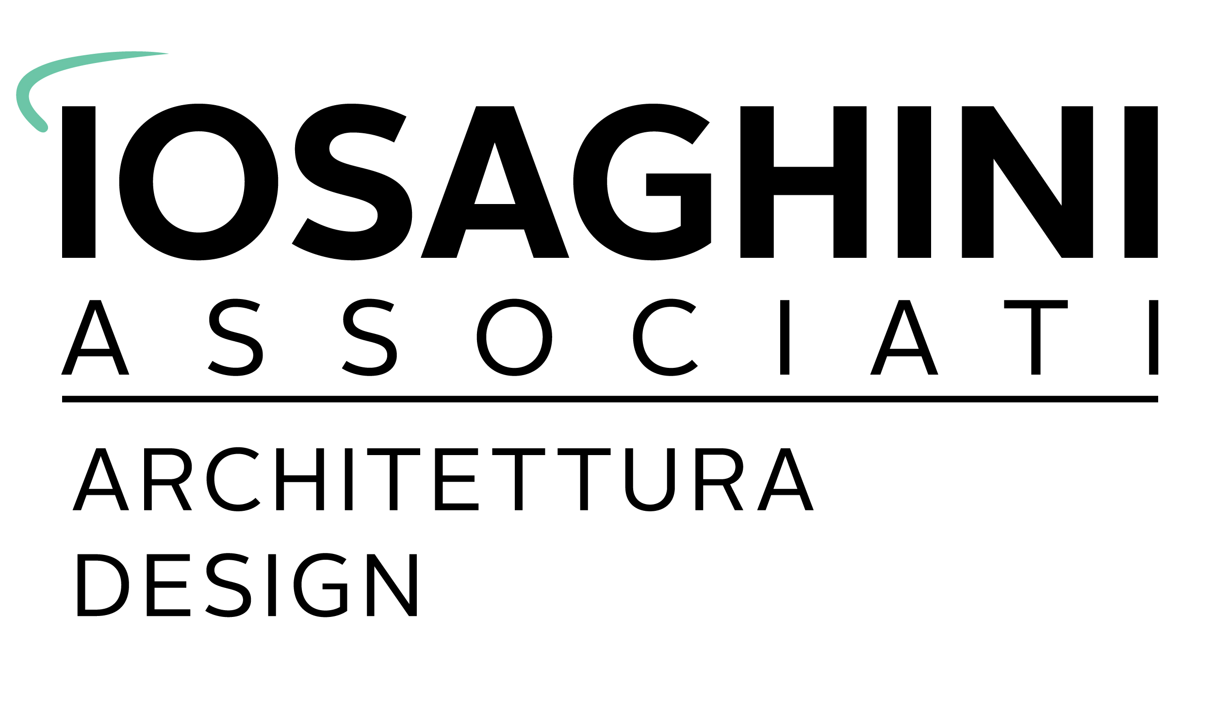

Francesca Perniciaro
tel. +39 051236563
comunicazione@iosaghini.it

